الجمهورية العربية السورية
المعهد التقاني للخدمات الطبية الطارئة
العام الدراسي 2016-2017

~~مقرر الإسعاف الجراحي/1/لطلاب السنة الأولى~~
إعداد
الدكتور الدكتورة
سمّوع سمّوع غفران النشار

إشراف الدكتور
عبدالله العبدلله

المحاضرة الأولى الإسعاف الجراحي /1/
لطلاب السنة الأولى

انثقاب المعدة

^{إعداد}
الدكتور الدكتورة
سموع سموع غفران النشار

بإشراف الدكتور
عبد الله العبد الله

انثقاب المعدة
الأسباب :
1-مرض:متل طعنة سكين أو طلق ناري أو ابتلاع أداة حادة.
2-طبي:بسبب التنظير الهضمي العلوي,أو تداخل جراحي على البطن.
3-القرحة المعدية اذا كانت دوائية أو التهابية .
4-سرطانات المعدة .
5-التدخين وشرب الكحول يزيد خطر حدوث الانثقاب .

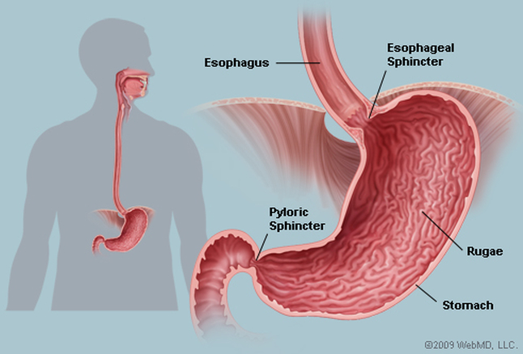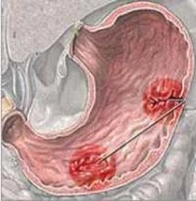
معدة سليمة قرحة المعدة

الأعراض والعلامات :
1-ألم بطني حاد ومفاجئ.
2-غثيان .
3-إقياء قد يكون مدمى.
4-براز زفتي أسود.
5-قشعريرة.
6- حمى.
7-بطن خشبي قاسي مؤلم بشدة بالجس.
يضاف لهذه الأعراض العامة أعراض التهاب الصفاق (البريتوان):
-وهن.
-قلة بالبول والغائط.
-زلة تنفسية.
-تسرع دقات القلب.
-دوار.
التشخيص:
-الصورة الشعاعية البسيطة للصدر والبطن لكشف وجود الهواء.
-يمكن استخدام الطبقي المحوري لاعطاء صورة أفضل.
-أيضا يتم طلب تحاليل دموية لأجل:
-البحث عن علامات الإنتان,متل ارتفاع تعداد الكريات البيض بالدم .
-تقييم مستوى الهيموغلوبين الذي يدل على فقدان الدم.
-تقييم الشوارد.
-تقييم مستوى الحمض بالدم.
-تقييم وظائف الكلية .
-تقييم وظائف الكبد.

عوامل الخطورة :
سوء التغذية .
التدخين.
إدمان الكحول .
تعاطي المخدرات .
إنتان الدم.
القصور الكلوي .
البدانه .
الورم الدموي.
داء السكري نمط II.
العلاج بأدوية مضادات الإلتهاب غير الستيروئيدية.
وجود بعض الأمراض المرافقة متل داء الكولون القرحي ,التهاب المفاصل الرثياني.
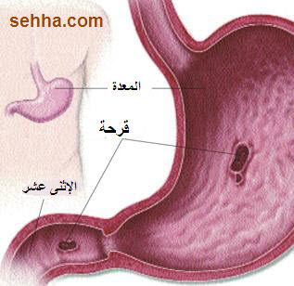
صورة تشريحية تبين قرحة المعدة

العلاج :
بأغلب الحالات تكون الجراحة ضرورية لإغلاق الثقب ومعالجة الوضع.
هدف الجراحة هو:
معرفة المشكلة التشريحية (مكان الثقب).
معرفة أسباب التهاب الصفاق.
إزالة أي مواد أجنبية في جوف البطن .

المحاضرة الثانية
الإسعاف الجراحي /1/لطلاب السنة الأولى

انثقاب المريء

^{إعداد}
الدكتور الدكتورة
سموع سموع غفران النشار
بإشراف الدكتور
عبد الله العبد الله

الجهاز الهضمي:Digestive system

يمتد الجهاز الهضمي من الشفتين الى الشرج وتلحق به غدد مختلفة تصب مفرزاتها في لمعة هذا الأنبوب فتسهل عملية الهضم.
يتكون هذا الأنبوب الأجوف من ثلاث أقسام متتالية وهي:
الفم ,البلعوم,القناة الهضمية, وتشمل القناة الهضمية من الأعلى للأسفل :المريء , المعده ,المعي الدقيق , المعي الغليظ
أما الغدد الملحقة بجهاز الهضم هي : الغدد اللعابية ,الكبد ,المعثكلة
تتيح بنية الجهاز الهضمي القيام بالوظائف التالية:
1-مضغ الأطعمة وبلعها
2-إفراز المواد الكيماوية التي تحدث تبدلات كيميائية في الأطعمة
3-امتصاص المواد الغذائية
4- طرح الفضلات
أقسام السبيل الهضمي:
الفم,البلعوم, االمريء, المعدة ,المعي الدقيق ,المعي الغليظ
الأعضاء الملحقة بجهاز الهضم:الغدة اللعابية , الكبد والطرق الصفراوية, المعثكلة ,الطحال
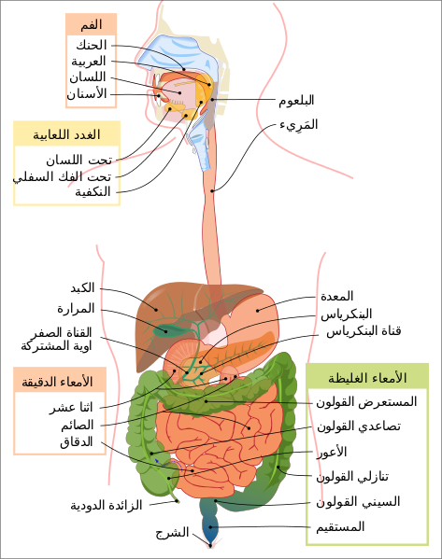

يتكون جدار السبيل الهضمي عادة من أربع طبقات هي من الخارج للداخل :
1-الطبقة المصلية:هذه الطبقة غير موجودة حول المريء
2-الطبقة العضلية:تختلف بنيتها تبعا لقسم السبيل الهضمي وتكون :
*في المريء تتألف من ألياف مخططة في القسم العلوي وملساء في القسم السفلي .
*في المعدة تتألف من ثلاث طبقات من ألياف عضلية ملساء هي دائرية وطولانية ومائلة.
*في المعي الدقيق والغليظ تتألف من طبقتين فقط طولانية خارجية ودائرية داخلية .
3-الطبقة تحت المخاطية:غنية بالأوعية والألياف العصبية
4-الطبقة المخاطية:تحيط بلمعة السبيل الهضمي تختلف بنيتها تبعاً لوظيفة كل قسم.

طبقات جدار المري :
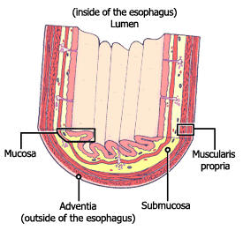

المريءEsophagus:
أنبوب عضلي يصل البلعوم في الأعلى والمعدة في الأسفل
يبلغ طوله نحو 25سم وقطره2-3 سم
ونميز له مسيراً في العنق والصدر والبطن
-يمتد المريء في مستوى الفقرة الرقبية السادسة (مستوى الغضروف الحلقي) الى مستوى الفقرة الصدرية الحادية عشر
-في العنق يتوضع أمام العمود الفقري وخلف الرغامى
-في الصدر يكون توضع المريء في الأعلى خلف الرغامى بينما يكون توضعه في الأسفل خلف الأذينة اليسرى وأمام الأبهر الصدري.
-في البطن:مسار المريء قصير طوله نحو 1سم تقريباً حيث يدخل البطن عبر الفتحة المريئية في الحجاب الحاجز في مستوى الفقرة الصدرية العاشرة وبعد هذا المسار يفتح في المريء.
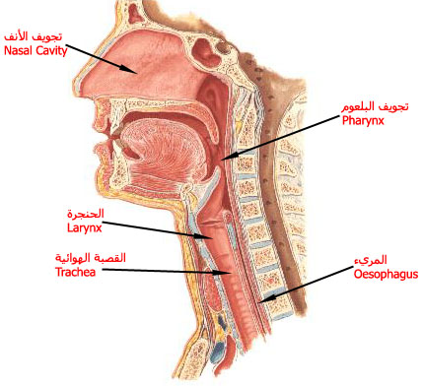
انثقاب المريء An esophageal rupture
هو تمزق بالمريء في أي مكان من البلعوم للمعدة وهو حالة إسعافية تتطلب معالجة مستعجلة .
أسباب انثقاب المريء:
- الإقياءات القوية .
- ابتلاع الأجسام الأجنبية .
- ابتلاع مواد كيماوية.
- القرحة أو الالتهاب أو السرطان في المريء.
- الرض متل حوادث السير .
- أسباب طبية وعلاجية بواسطة أنابيب التنبيب والتنظير وتمثل 50% تقريباً من الأسباب.
- رفع أوزان ثقيلة .
- الجهد أثناء التغوط(كما في حالات الإمساك).

أعراض انثقاب المريء:
- ألم صدري شديد أو معتدل يسوء عند البلع
- غثيان وإقياء
- عسر تنفس
- تعرق شديد
- نفاخ تحت الجلد
- ألم بطني أو ظهري
- عسر بلع
- انخفاض الضغط الدموي
- تسرق دقات القلب
- حمى (حرارة)

تشخيص انثقاب المريء:
- صورة شعاعية بسيطة ,أو حقن مادة ظليلة.
- تنظير المريء المرن يمكن تحديد امتداد الأذية لأي طبقة .
- طبقي محوري للصدر لتحديد وجود سرطان أو خراجات الصدر.
الإختلاطات :
- التهاب المنصف
- خراج الصدر
- انتان الدم
- القصور التنفسي
- الصدمة
كيف نعالج الانثقاب:
-الإصلاح لجراحي ضروري بإستثناء الثقوب الصغيرة يمكن معالجتها علاجاً محافظاً.
-منع المريض من تناول أي شي عبر المريء.
-دعم المريض بالسوائل الوريدية والأغذية.
-إعطاء الصادات الحيوية وريدياً.
-تفجير الصدرفي حال تجمع السوائل حول الرئتين.
-تنظير المنصف في حال تجمع السوائل ضمنه (خلف القص ).
-يتم استئصال جزء من المريء في حال التمزقات الكبيرة.
المحاضرة الثالثة
الإسعاف الجراحي (1) لطلاب السنة الأولى

انسداد الأمعاء
^{إعداد}
الدكتور الدكتورة
سموع سموع غفران النشار
بإشراف الدكتور
عبد الله العبد الله

إنسداد الأمعاء

intestinal obstruction
-يمكن تعريفه عدم قدرة السبيل المعوي على السماح بالعبور المنتظم للطعام ومحتويات الأمعاء وهذا بدوره قد يكون تالياً للإنسداد الميكانيكي أو العلوص غير الحركي (الشللي )إن العلوص غيرالحركي (االشللي) هو الشكل الأشيع لكنه عادة مايكون محدداً لنفسه ولايحتاج لتداخل جراحي وقد ينتج الإنسداد المعوي الميكانيكي عن عوامل داخلية المنشأ أو خارجية المنشأ ويحتاج عادة إلى تداخل حاسم خلال فترة قصيرة نسبياً لتحديد السبب وتقليل معدل الوفيات والإمراضية الناتجين .
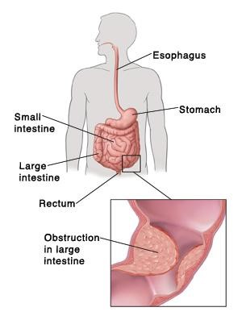

الألية الإمراضية:
يحدث انسداد الأمعاء عند 20%من جميع العمليات الجراحية ويسبب تقريبا 9000وفاة سنويا في الولايات المتحدة الأمريكية ويحدث انسداد الكولون بشكل أقل شيوعاً .
إن الحالات المرضية الداخلية والخارجية المنشأ والناشئة من اللمعة تساهم في حدوث الإنسداد الميكانيكي, ومن الضروري تفريق انسداد الأمعاء الغليظة عن الدقيقة لأن كل من نسبة حدوثها والتظاهرات السريرية ونمط المعالجة تختلف بناءاً على المكان التشريحي للإنسداد
الأسباب:
-الإلتصاقات التالية للجراحة على البطن (الأكثر شيوعا).
-الفتوق خاصة الإربية (السبب الثاني من حيث الشيوع).
-الأمراض الإلتهابية المعوية متل مرض كراون .
-داء الرتوج
-البوليبات .
-اللمفوما .
السرطانه الغدية.
الشلل بحصية المرارة نادر الحدوث.
-التهابات الأمعاء ,التهاب الأمعاء الشعاعي.
-داء باركنسون (يحدث خلل عصبي عضلي ).
-الانغلاف المعوي.
-الانفتال المعوي.
-العلوص الشللي(لايحتاج لتداخل جراحي).
-أورام البطن والحوض الضاغطة.
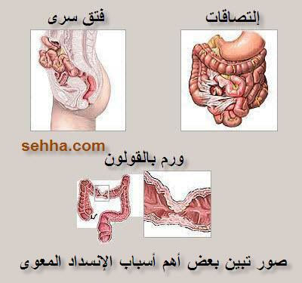
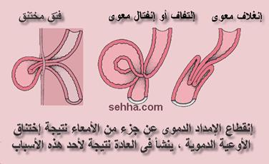
الفيزيولوجيا المرضية :
تحوي مكونات الأمعاء السوية على الغازات والمفرزات المعدية والطعام. ويستمر تراكم المفرزات المعدية والصفراوية والبنكرياسية داخل اللمعة حتى إذا لم يتناول المريض أي شيء عن طريق الفم ,وإذا حدث الانسداد وأصبحت الأمعاء محتقنة وهناك فشل في امتصاص المحتويات المعوية يتلو ذلك إقياء ونقص تناول الطعام فموياً , إن مشاركة نقص الامتصاص والإقياء ونقص تناول الطعام يؤدي إلى نضوب الحجم وتركيز الدم واضطراب توازن الشوارد وفي النهاية قد يؤدي الى قصور كلوي أو صدمة .
غالباً مايترافق انتفاخ الأمعاء مع الانسداد المعوي وينتج الانتفاخ عن تراكم السوائل في لمعة الأمعاء وزيادة الضغط داخل اللمعة وزيادة التقلصات التمعجية و الانتفاخ بالهواء وعندما يتجاوز الضغط داخل اللمعة قيمة الضغط الشعري والوريدي في جدار الأمعاء ينقص عندها الامتصاص والنزح اللمفاوي , وفي هذه الحالة قد تدخل الجراثيم للدوران الدموي وتصاب الأمعاء بالإقفار وقد يحدث تجرثم الدم وتنخر الأمعاء وقد تحدث الصدمة بشكل سريع ,ويصل معدل الوفيات إلى 70%إذا سبب انسداد الأمعاء حدوث هذه الحوادث كلها ,وقد تحدث هذه السلسلة من الحوادث بشكل سريع عند انسداد العرى المعوية بشكل محكم وفي هذه الحالة لايحدث هروب للمحتويات المعوية في القسم القريب من الانسداد وتشمل أمثلة انسداد العرى المعوية بشكل محكم على الفتق المختنق .
الأعراض:
تتفاوت بناءاً على مكان وحدة وسبب الإنسداد وهي عادة:
-ألم بطني تشجني متقطع, انتفاخ بالبطن
-فقدان الشهية .
-إقياء(أحيانا إقياء لمواد برازية).
-عدم القدرة على التغوط وإخراج الغازات ,إمساك.
-مضض بطني (قد يكون قليلاً ومنتشرا أو شديداً وموضعاً).
التشخيص :
-الفحص الفيزيائي.تورم , مع الجس كتلة أحيانا ,بالإصغاء حركة بلأمعاء .
-الصورالشعاعية البسيطة للبطن بوضعيتين الإستلقاء والإنتصاب(سويات سائلة غازيه).
-فحوص مخبرية :عادة تعداد دم كامل وقياس شوارد.
-طبقي محوري للبطن أو الحوض (مع أو بدون حقن مادة ظليله ).
-إيكو (الإجراء المفضل عند الأطفال لكشف حالات الإنغلاف المعوي)
-تنظير هضمي سفلي (لنفي انسداد الكولونات)
-الرحضة الباريتيه (لنفي انسداد الكولونات )وتستخدم للعلاج عند الأطفال المصابين بإنغلاف الأمعاء.
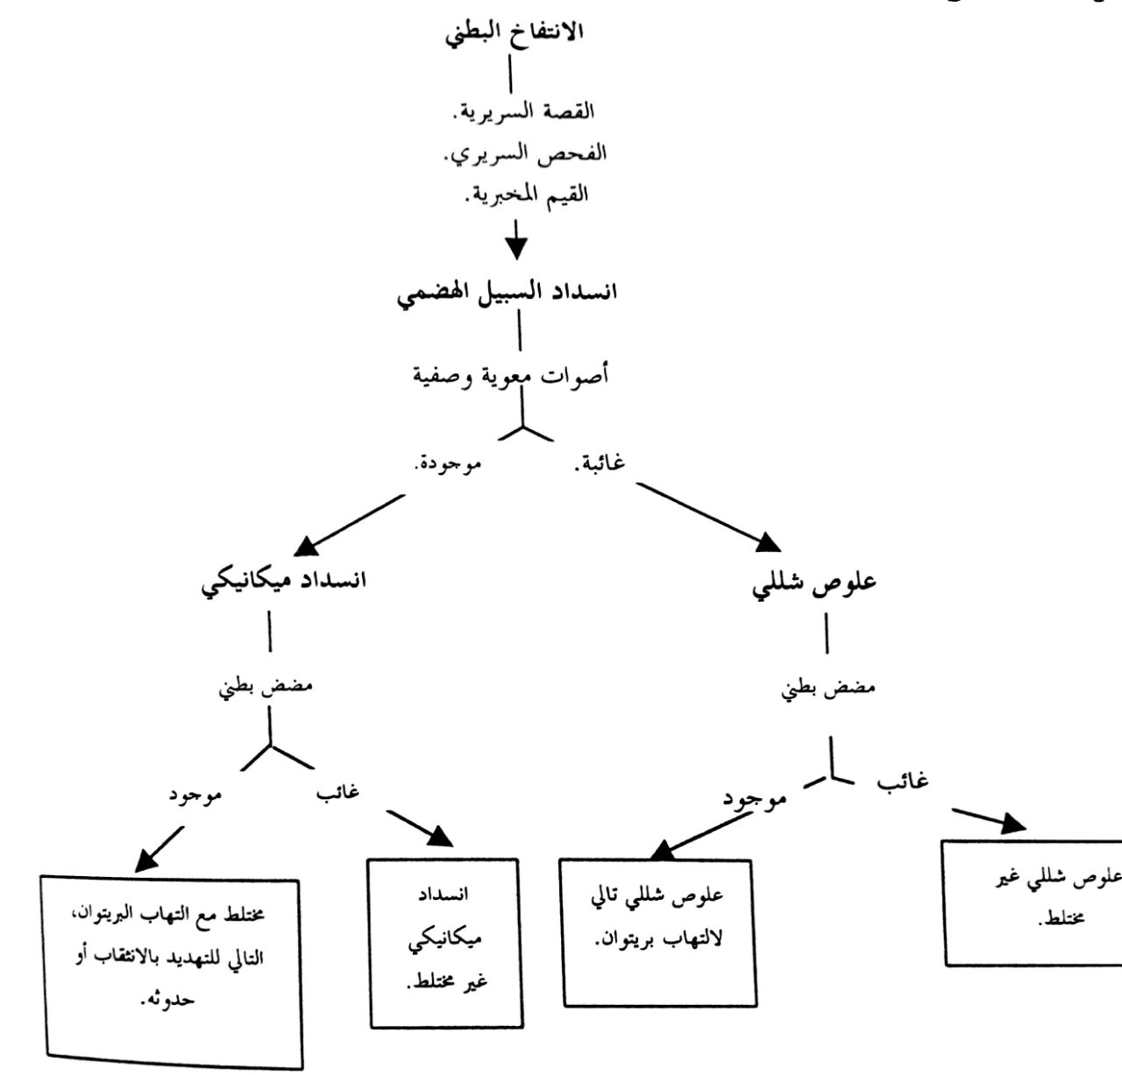
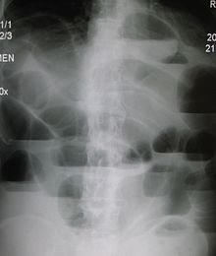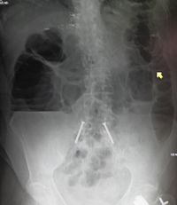
الامعاء الدقيقة الأمعاء الغليظة
يوضح التصوير باشعة اكس على البطن وجود انسداد بالامعاء والمريض في وضع الوقوف لاحظ وجود مستويات متعدده من السوائل والغازات
المعالجة :
تختلف المعالجة اعتماداً على السبب وعلى حالة المريض لكن غالباً مايحتاج المريض للاستشفاء إلى:
-وضع قثطرة وريدية من أجل تعويض السوائل وريدياً .
-وضع أنبوب أنفي معدي لسحب الهواء والسوائل وتخفيف الانتفاخ البطني.
-وضع قثطرة بولية لحساب كمية البول.
-الانسداد الجزئي: المعالجة بحمية قليلة الألياف ,تستطب الراحة بحالة عدم التحسن.
-الانسداد التام : استطبابات الجراحة ويمكن استئصال قسم من الأمعاء في حال تموتها .
الانسداد الكاذب :
إن الانسداد المعوي الكاذب (متلازمة Ogilvie)قد يقلد أحيانا حالات الإنسداد المعوي ,وإمكانية إصابة أي قطعه معوية إلا أن الانسداد السفلي في الكولونات هو التظاهر السريري الأشيع وقد تكون هناك كميات كبيرة من الغازات في الأمعاء الغليظة وتظهر الصورة الشعاعية وجود كولون متوسع مع حواجز واضحة وارتشاح للتقببات الكولونية وكميات قليلة جداً من السوائل وهذا يجعل تشكل سويات غازية غير شائع وقد تحدث حالة الانسداد الكاذب عند تناول مضادات الاكتئاب ثلاثية الحلقة لأن هذه الأدوية تثبط الحركية المعوية ويجب هنا تجنب استخدام الفحوص الشعاعية الباريتية لأن المريض يكون غير قادر على تفريغ الباريوم ويجب تفضيل اجراء تنظير الكولون بعد المس الشرجي كتداخل باكر لنفي الانسداد الحقيقي أو الأفات الواقعة .

المحاضرة الرابعة

الإسعاف الجراحي (1) لطلاب السنة الأولى

الانفتال المعوي
^{إعداد}
الدكتور الدكتورة
سموع سموع غفران النشار
بإشراف الدكتور
عبد الله العبد الله

الإنفتال المعوي volvulus
تعريفها:
حالة دوران عروة معوية حول نفسها,مما يؤدي لإنسداد الأمعاء مع نقص بترويتها .
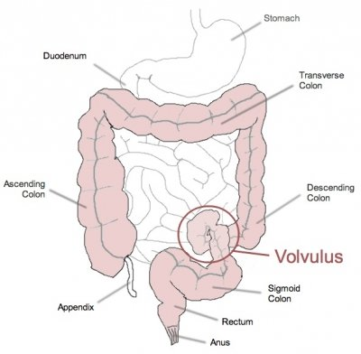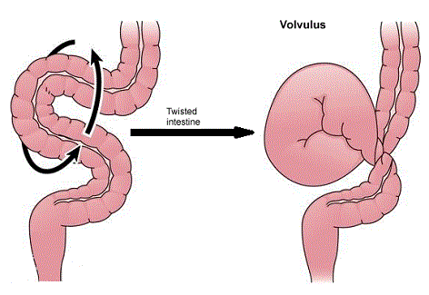
الأسباب:
-السبب الرئيسي سوء دوران الأمعاء والذي يوجد عند الولادة .
-الإلتصاقات المعوية بعد الجراحة.
-تترافق أيضاً مع بعض الأمراض متل : داءالسكري و الإمساك المزمن ,داء باركنسون .
الأعراض :
تنتج أعراض المرض بسبب أليتين أساسيتين :
-انسداد الأمعاء .
-الإقفار (نقص الجريان الدموي ).
وتتضمن الأعراض التالية:
*انتفاخ بطني .
*إقياء .
*غثيان .
*توقف الغائط والغازات.
*ألم بطني .
*إمساك.
*مضض بطني .
*تسرع بالقلب والتنفس .
*صدمة .
*إقياء أصفر مخضر .
وقد تؤدي إلى وفاة المريض بعد تحطم الأمعاء الوظيفية .
التشخيص :
-صورة شعاعية بسيطة للبطن .
-اختبار إعطاء الباريوم عن طريق السبيل الهضمي العلوي (مع الصورة الشعاعية البسيطة ).
-الرحضة الباريتيه .
-الأمواج فوق الصوتية (الإيكو ) لفحص البطن وهو إجراء مشخص مساعد .

التشخيص التفريقي :
-التهاب الزائدة الدودية .
-البنكرياس الحلقي.
-انسداد الأمعاء .
-أجسام أجنبية بالامعاء.
-مغص
-التهاب طرق صفراوية .
-رتق عفجي .
-التصاقات بعد الجراحة .
-التهاب معدة وأمعاء.
-إمساك .
-التهاب الكبد B.
-القلس المريئي المعدي .
-داء هيرشبرينغ .
-رتج مايكل .
-انغلاف الأمعاء .
-فتق مختنق .
-انفتال مبيض .
-نوبة داء منجلي.
-تضيق بواب ضخامي .
-قرحة هضمية.
-انثقاب أحشاء .
-التهاب بنكرياس.
-التهاب مجاري بولية.
-حصيات كلوية.

معالجة الانفتال المعوي :
تختلف خيارات العلاج تبعا لموقع وشدة الانسداد الناتج ,تكون الجراحة ضرورية في الحالات الشديده ,بينما يتم استخدام الخيارات غير الجراحية في الحالات الأقل شدة ,وتكون الإجراءات غير الجراحية أكثر ملائمة عند المرضى المسنين

العلاج المحافظ(غير الجراحي):
-ينصح بإجراء تنظير للمستقيم والكولون السيني عند وجود الخلل في منطقة السين
أيضا يتم معالجة الأعراض الناتجة عن انسداد أمعاء متل الإقياء ألألم البطني حيث تتضمن المعالجة تعويض الشوارد والسوائل وقد نحتاج لدعم الجهاز التنفسي بالأكسجة وربما التنبيب,كما يغطى المريض بالصادات واسعة الطيف عند حدوث اقفار بالأمعاء مع تنخرها
-تتم المعالجة عند الأطفال بإعطاء السوائل الوريديه لمنع التجفاف , بالإضافة للصادات الحيوية لمنع حدوث الإنتان .
العلاج الجراحي :
تحتاج العديد من حالات الإنفتال المعوي إلى التداخل الجراحي ,ويختلف الإجراء من إعادة الانفتال في بداية الأمر إلى إستئصال قسم من الأمعاء المتموتة والمتنخرة عند التاخير.
الإختلاطات :
-اختناق العروة المنفتلة
-الموات (الغنغرينا)
-الانثقاب
-التهاب البريتوان الغائطي
-تكرر الإنفتال

المحاضرة الخامسة
الإسعاف الجراحي (1) لطلاب السنة الأولى

انغلاف الأمعاء
^{إعداد}
الدكتور الدكتورة
سموع سموع غفران النشار
بإشراف الدكتور
عبد الله العبد الله

الإنغلاف المعوي*
Intussusception

هو عملية دخول قطعة من الأمعاء داخل قطعة معوية مجاورة مؤدية للإنسداد المعوي.
وهوأشيع حالة بطن اسعافية للأطفال بعمر تحت السنتين ,تحدث بنسبة 0,1الى 0,4 % وهي أكثر حدوثا عند الأطفال بعمر 5 إلى 9أشهر عادة قد تصيب الذكور أكثر من الإناث.
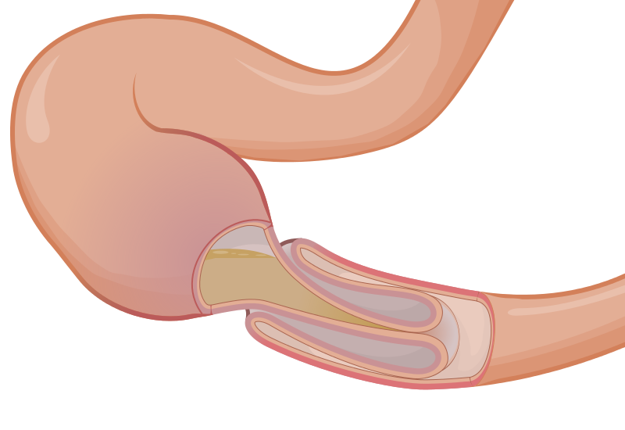
الأعراض والعلامات :
عادة تبدأ بألم بطني مفاجئ ,مسبباً لسحب ركبة الطفل وثنيها مقابل صدره الألم يجعل الطفل يبكي بصوت عالي ثم يرتاح الطفل قليلا ليعاوده الألم مرة أخرى وقد يكون بشدة أكبر وفي حال ترك الطفل دون علاج فقد يتطور لديه وهن عام وحمى وربما تؤدي للصدمة.
..كما أن فقدان الدم قد يهدد الحياة مسبباً تسرع بدقات القلب وهبوط الضغط الشرياني.
تتلخص الأعراض كالتالي:
-ألم بطني.
-غثيان وإقياء.
-براز مدمى مخاطي.
-حمى .
-انتان الدم.
كتلة محسوسه بالبطن.

الأسباب :
غالبا مجهولة السبب قد تتبع التهاب معدة وأمعاء.
قد تتبع هجمة انفلونزا ,حيث يحدث تضخم نسيج لمفاوي في الأمعاء ممايؤدي إلى دخول قطعة من الأمعاء ضمن الأخرى وبالتالي حدوث الإنغلاف.
-عند الأطفال تحت عمر ال3 أشهر أو فوق 5 سنوات فقد يحدث بسبب ضخامة بالعقد اللمفاوية أو ورم أو تشوه وعائي بالأمعاء .
-أكثر مناطق الأمعاء إصابة هو الوصل اللفائفي الكولوني 77%.
التشخيص :
-سريريا :ألم بطني نوبي ,مع سحب الساقين تجاه البطن, إقياء مع برازمخاطي مدمى .
إيكو بطن :علامة الهدف أو علامة الكلية الكاذبة وهو مشخص للمعالجة .
-صورة شعاعية بسيطة للبطن :علامة انسداد الأمعاء.
الحقنة الشرجية :وهو إجراء تشخيصي وعلاجي.
التدبير العلاجي:
نستعمل عند الأطفال الحقنه الشرجية بنوعيها (الهوائية , الباريوم )وهي تشخيصيه وعلاجية .
عندما يتم رد الإنغلاف يقبل الطفل في المشفى لإعطائه سوائل وريدية لازمه حتى عوده الأمعاء لوظيفتها .
كما يجب مراقبه عدم عوده الإنغلاف خاصه أن نسبه 10% من الإنغلافات تنكس وهذا النكس يحدث عادة خلال 72 ساعه بعد رد الإنغلاف.
تستطب الجراحة (فتح البطن )عند الكبار وعند الأطفال غير المستجيبين للحقنة الشرجية أو عند التأخر بتشخيص المرض حيث يحدث تأذي بنسج الأمعاء مع تنخر فيها .

المحاضرة السادسة
الإسعاف الجراحي (1) لطلاب السنة الأولى

التهاب الزائدة الدودية
Acute Appendicitis
^{إعداد}
الدكتور الدكتورة
سموع سموع غفران النشار
بإشراف الدكتور
عبد الله العبد الله

التهاب الزائدة الدودية
Acute Appendicitis
الوبائيات :
تبلغ نسبة الحدوث الكلية لالتهاب الزائدة الدودية 1 من أصل 1000شخص سنوياً,حيث أن 6% من الناس عامةً سوف يعانون من التهاب الزائدة الدودية في وقت ما من حياتهم.
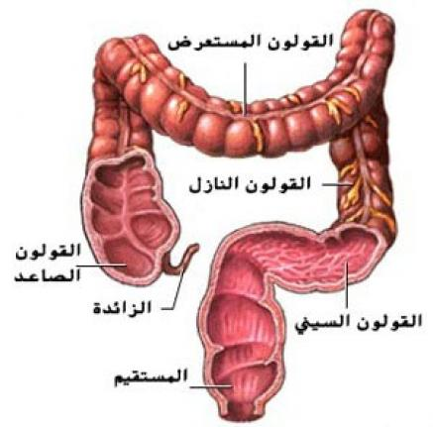
الشكل التالي يوضح الموقع التشريحي للزائدة الدوية من الجسم
الفيزيولوجيا المرضية:
قد يبدأ التهاب الزائدة الدودية الحاد بانسداد في لمعتها وقد ينتج الانسداد عن أطعمة أو التصاقات أو فرط تصنع لمفاوي, وعلى الرغم من الانسداد إلا أن الإفراز المخاطي يبقى مستمراً وهذا يسبب ارتفاع الضغط داخل اللمعة , وفي النهاية يسبب هذا الضغط زيادة ضغط التروية الشعرية وسوف يغلق النزح الوريدي واللمفاوي ,وعند حدوث هذه الإضطرابات الدورانية ,تبدأ المخاطية الظهارية بالتشقق ويسمح هذا الغزو الجرثومي من الفلورا المعوية ,إن الوذمة والاستجابة الالتهابية التالية تفاقما الضغط داخل اللمعة المرتفعة , وفي النهاية يؤدي ارتفاع الضغط هذا إلى الركودة الشريانية والاحتشاء النسيجي ,والنتيجة الانتهائية هي انثقاب الزائدة ,وانتشار محتويات الزائدة المخموجة إلى البريتوان.

التظاهرات السريرية :
1-القصة المرضية :
إن العرض الأساسي في التهاب الزائدة الدودية الحاد هو الألم البطني , ومن بين نصف إلى ثلثي مرضى التهاب الزائدة الدودية فإن الألم يأخذ شكله الكلاسيكي ,حيث يكون الألم في البداية مبهماً ومن الصعب تحديد موقعه , فهو يبدأ في منطقة الشرسوف أوفي المنطقة حول السرة , وقد يصف المرضى حس انزعاجهم على شكل عسر هضم أو على شكل شعور بالحاجة إلى التغوط أو إخراج الغازات , وعندما يترقى المرض يصبح الألم أكثر توضعاً,وبشكل نموذجي في الربع السفلي الأيمن .
لكن توضع الألم يختلف حسب التوضع التشريحي للزائدة. إضافة إلى الألم البطني فإن الثلاثية الكلاسيكية لأعراض التهاب الزائدة الدودية تشمل على :القهم والغثيان والإقياء, وفي التهاب الزائدة الدودية الحاد فإن هذه الأعراض تظهر بعد بداية الألم البطني المبهم .
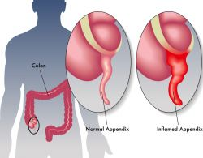
الشكل التالي يوضح الاختلاف بين زائدة دودية سليمة وزائدة ملتهبة

2-الفحص السريري :
إن موجودات الفحص السريري لمرضى التهاب الزائدة الدودية الحاد تعتمد على مدة المرض قبل إجراء الفحص,وفي المرحلة الباكرة من سير التهاب الزائدة الدودية فإن المريض قد لايعاني من مضض موضع ومع تقدم المرض فإن المريض يعاني بشكل نموذجي من المضض خاصة عند الجس العميق فوق نقطة ماك بورني ,وهي النقطة الواقعة مباشرةً تحت منتصف الخط الواصل بين السرة والشوك الحرقفي الأمامي العلوي ,كما يمكن أيضاً ظهور الألم في الربع السفلي الأيمن عند جس الربع السفلي الأيسر (علامة روزفينغ Rosving ).
أما المناورات الخاصة التي تساعد في تشخيص التهاب الزائدة الدودية الحاد فهي تشمل على :
علامة البسواس وعلامة السادة .
علامة البسواس :يتقصاها الفاحص عن طريق وضع المريض بوضعية الإضجاع على الجانب الأيسر وبسط الساق اليمنى على الورك ,إذا كانت الزائدة الملتهبة متوضعة على عضلة البسواس فإن هذه المناورة سوف تسبب زيادة الألم عند المريض وبذلك تظهر إيجابية علامة البسواس .
علامة العضلة السادة (obturater sign)
فيتم تقييمها بالعطف المنفعل للورك الأيمن والركبة والتدوير الداخلي للورك ,إن هذه الوضعية سوف تشد العضلة السادة ,قد تخرش الزائدة الملتهبة العضلة السادة وهذه المناورة قد تزيد الألم وبذلك تظهر إيجابية علامة السادة .
أما الحرارة فهي علامة سريرية أٌخرى متأخرة نسبياً لالتهاب الزائدة الدودية .وفي بداية المرض تكون درجة حرارة المريض سوية ,حيث أن درجة الحرارة الأعلى من 39 درجة غير شائعة في 24 ساعة الأولى للمرض لكنها ليست نادرة الحدوث بعد انفجار الزائدة الدودية .
3-التظاهرالسريري الوضعي:
يتألف التظاهر السريري من الألم المبهم حول السرة المبهم الغير متوضع في مكان محدد يتلوه القهم ,الغثيان,وأحياناً الإقياء , وبعد مرور فترة 4-48 ساعة من الألم فإنه ينتقل للربع السفلي الأيمن ,إن الترفع الحروري منخفض الدرجة هي علامة متأخرة لالتهاب الزائدة الدودية الحاد.
التشخيص :
يوضع لالتهاب الزائدة الدودية الحاد بشكل رئيسي عن طريق القصة السريرية والفحص السريري , ويجب أن يتم استقصاء المرضى جراحياً الذين يوجد لديهم احتمال سريري مرتفع لالتهاب الزائدة الدودية الحاد بدون أي تأخير في إجراء الفحوص الإضافية ,إن الفحوص الإضافية تؤكد التشخيص بشكل كبير أو يمكن استخدامها لنفي الحالات المرضية الأخرى عندمايكون التشخيص غير واضحاً,
وتشمل هذه الفحوص الإضافية:
1-تعداد الدم الكامل (CBC).
2-تحليل البول .
3-فحوص الحمل البولية :حيث أن الحوامل وغير الحوامل تعانين من نسبة متساوية للإصابة بالتهاب الزائدة الدودية .
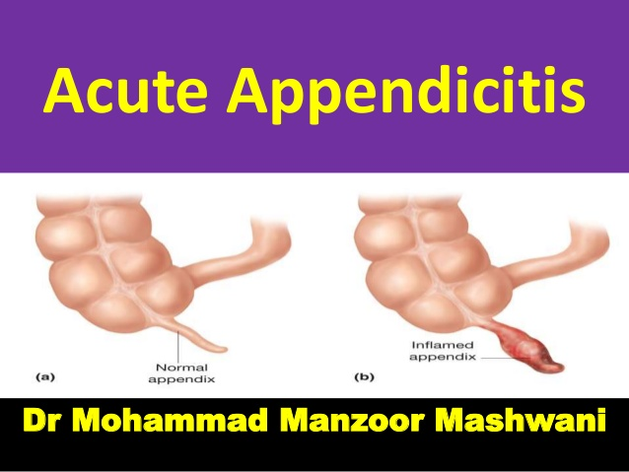
يوضح الشكل التالي زائدة دودية ملتهبة وأخرى سليمة
4- الفحوص الشعاعية :تشتمل على :
-صورة شعاعية بسيطة للبطن.
-تصوير الإيكو.
-تصوير الطبقي المحوري .
-ومازال دور وفائدة هذه الفحوص موضع جدل حتى الآن.
5- المراقبة السريرية :
بالنسبة للمرضى الذين يأتون بشكل غير نموذجي بشك زائدة دودية فإن المراقبة السريرية في قسم الطوارئ باستخدام الفحوص السريرية المتعاقبة قد أثبتت أنها وسيلة تشخيصية قيمة مساعدة في توضيح حالات التهاب الزائدة .ويستطع كل من أطباء الطوارئ وأطباء الجراحة من استخدام هذه الخيارلاختبار السير الأفضل للرعاية ,ويقوم أطباء الطوارئ بتجنب التخريج غير المناسب للمريض وعودته اللاحقة بسير أسو أ,بينما يستطع الجراحون تجنب إجراء استئصال زائدة دودية غير ضروري .

المعالجة :
- الصادات الحيوية :
إن الصادات الحيوية واسعة الطيف تلعب دوراً هاماً في تدبير التهاب الزائدة الدودية الحادة, وبالرغم من أنه وجد أن الصادات الحيوية فعالة لوحدها في علاج التهاب الزائدة الدودية الحاد إلا أن استئصال الزائدة يبقى العلاج المعياري الأفضل ,وبشكل عام يجب عدم إعطاء الصادات الحيوي لمرضى الألم البطني غير المشخص وذلك لمنع التثبيط غير المقصود للتظاهر السريري النموذجي .

- الجراحة :
إن استئصال الزائدة هو العلاج النظامي المفضل لالتهاب الزائدة الدودية الحاد ,ولمنع الاختلاطات الناتجة عن التهاب الزائدة غير المشخص فإن الجراح يقبل معدل سلبية في اسئصال الزائدة بقيمة 15-20%

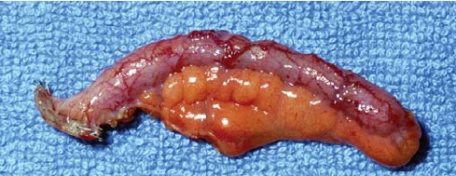
زائدو دودية ملتهبة مستأصلة

في قسم الطوارئ المرضى الذين نتوقع خضوعهم لاستئصال الزائدة فإنه على الأقل يجب عدم إعطاء أي شيء فموياً وتسريب محلول ملحي وريدياً وتغطيتهم بالصادات خلال الفترة المحيطة بالجراحة ,يجب عدم إيقاف المسكنات حالما نضع قرار إجراء الجراحة ,وإن الرعاية بعد العمل الجراحي لحالات استئصال الزائدة غير المختلطة تكون قليلة بشكل عام , مع تخريج المرضى إلى منازلهم خلال 3 أيام بعد الجراحة .
في حالات تمزق التهاب الزائدة الدودية فإن الرعاية التالية للجراحة قد تكون معقدة وتحتاج إلى تداخلات متعددة للتخلص من تجرثم الدم والعلوص الشللي والخراج المتشكل..

المحاضرة السابعة
الإسعاف الجراحي (1) لطلاب السنة الأولى

التهاب المرارة
Gallbladder inflammation

^{إعداد}
الدكتور الدكتورة
سمّوع سمّوع غفران النشار
بإشراف الدكتور
عبد الله العبد الله

التهاب المرارة
Gallbladder inflammation
تُعتبر الحصيات المرارية شائعة الحدوث, إلا أنَّ معظمها غيرعرضية تحدث بجميع الفئات العمرية ,ويجب الشك فيها بشكل خاص عند السكريين, المسنين, وعند كل من النساء والرجال الذين تزيد أعمارهم عن (60)عاماً.
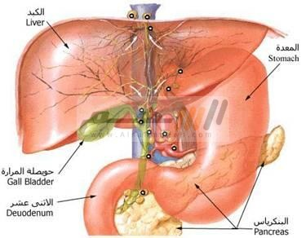
يُعتبر ألم المراق الأيمن (RUQ) له القيمة المعيارية الإيجابية الأهم في تشخيص الحصيات المرارية.
هناك عدد من عوامل الخطر المرتبطة بحدوث التهاب المرارة والحصيات المرارية :التقدم بالعمر, الإناث , تعداد الولادات, السمنة, السكري, فقدان الوزن الشديد ,الأدوية المتنوعة متل : مانعات الحمل , متلازمة سوء الامتصاص المعوي.
الفيزيولوجيا المرضية:
يتم تصنيع الصفراء وطرحها من الخلية الكبدية وتُنقل بواسطة التضيقات الصفراوية والقنوات الصفراوية إلى المرارة ,وتصبح القنوات الصفراوية أكبر بشكل مترقي ,وفي النهاية تندمج معاً لتشكل القنوات الكبدية اليمنى واليسرى ,التي تتحد معاً لتشكل القناة الكبدية العامة, ثم تنضم القناة الكبدية العامة إلى القناة الصفراوية الجامعة التي تتفرغ ضمن العفج,وغالباً ماتندمج القناة البنكرياسية مع القناة الصفراوية الجامعة قبل دخولها العفج مباشرةً.
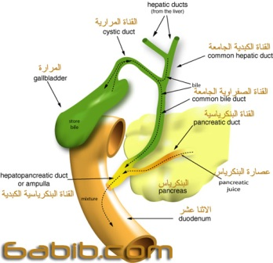

يتعصب جدار المرارة بالأعصاب الودية ونظيرة الودية من الضفيرة الزلاقية .
تتألف الصفراء بشكل عام من (80)%ماء ,والحموض الصفراوية (10)% وLecithin وشحوم فوسفورية أخرى(4-0,5)% وكوليسترول ,وبيلوروبين ومخاط ,وبروتينات متنوعة.
تنقسم الحصيات المرارية إلى ثلاث أقسام :
الكوليسترولية(70)%,المصطبغة(20)% ,المختلطة (10)%.
الحصيات الكوليسترولية أشيع الحصيات المرارية ,وتحتوي على أكثر من 70% مونوهيدرات الكوليسترول .
تقسم الحصيات المصطبغة إلى نوعين أسود ,وبني نلاحظ الحصيات السوداء عند المصابين بأمراض كبدية متقدمة,,امراض دموية انحلالية .
الحصيات البنية شائعة عند مرضى العرق الأسيوي.
إن محتوى الحصيات الكوليسترولية من الكالسيوم أقل بكثير من محتواه في الحصيات المصطبغة وهذا مايجعل الحصيات الكوليسترول غير ظليلة على الأشعة, والحصيات المصطبغة ظليلة.
توجد الحصيات الكوليسترولية في المرارة,قناة كيسية ,قناة داخل كبدية, قناة صفراوية جامعة.
تتوزع الحصيات المصطبغة البنية مشابهة للكوليسترولية, بينما الحصيات السوداء بشكل استثنائي بالمرارة .
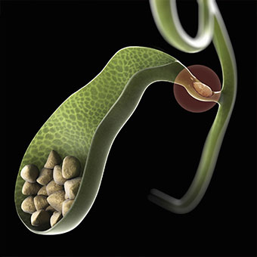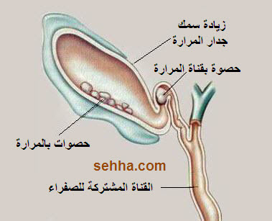
ينتج الألم العرضي عن هجرة الحصيات من المرارة للقناة الصفراوية وإحداثها للانسداد ,وطالما تتوضع الحصية في القناة الصفراوبة الكيسية أو الجامعة فإنها تسبب ارتفاع الضغط داخل اللمعة وتوسع وانتفاخ مسببةً ألم,غثيان,اقياء.
الملامح السريرية:
يبدأ التهاب المرارة الحاد عادةً بشكاية ألم مشابه لألم القولنج المراري.إن ألم(RUQ)هو عرض شائع الحدوث عند المرضى مع أو بدون وجود حصيات مرارية ,وهناك أكثر من 25% من المرضى مابعد استئصال المرارة يعانون من ألم (RUQ) لسبب مجهول.
يتوضع الألم بشكل محدد في منتصف القسم العلوي من البطن ,يُظهِر الفحص شدة نفسية متوسطة إلى شديدة ,وعلامات انسمام جهازي مثل تسرع قلب ,ترفع حروري ,انتفاخ البطن ,أصوات معوية خافتة , من النادر مشاهدة التهاب بريتوان مُعمم ,وإذا وجد ذلك فإنه يقترح حدوث انثقاب .
إن علامة مورفي التي هي زيادة شدة الألم أو توقف الشهيق الناتج عن الحس العميق تحت الحافة الضلعية خلال الشهيق هي علامة تملك حساسية بنسبة (97)% لالتهاب المرارة الحاد.
يحدث التهاب المرارة غير المحصاة بنسبة (5-10)%من مرضى التهاب المرارة الحاد ,ويكون ذو سير سريع وخبيث عادةً يكون عند المرضى المسنين ولديهم داء سكري .
لايمكن تفريق مرضى التهاب المرارة المحصاة عن الغير محصاة إلا باستثنائين رئيسين :
غالباً مايحدث التهاب المرارة غير المحصاة مرافقاً كاختلاط لمرض أخر (رضوض عديدة ,حروق نافذة) ,وغالباً مايكون المرضى منهكين بشدة عند مراجعتهم أول مرة.
التشخيص التفريقي :
يشمل التشخيص التفريقي للقولونج المراري على الحالات الأخرى المرافقة للألم البطني العلوي بما فيها,التهاب المعدة,التهاب البنكرياس ,الداء القرحي الهضمي ,القولونج الكلوي الحاد.
قد يترافق التهاب الحويضة والكلية الحاد كما في التهاب المرارة مع ألم الخاصرة ,البطن العلوي ,لكن البيلة القيحية تؤكد التشخيص الأول.
قد يترافق التهاب الزائدة الدودية أحياناً مع ألم (RUQ),خاصة في الحمل أو مرضى الزائدة الدودية خلف الأعورية أو المنتفخة بشدة.
إن ذات الرئة أو انصباب الجنب يترافقان مع ألم (RUQ),ويتم تأكيد التشخيص بصورة الصدر البسيطة ,لكن قد يترافق التهاب البنكرياس أيضاً مع الانصبابات الجنبية ويكون ذلك في الجانب الأيمن عادةً.
الفحوص التشخيصية:
غالباً ماتكون نتائج الفحوص المخبرية عند مرضى القولنج المراري سوياً,تُظهر الفحوص الدموية وجود فقر دم مزمن ,وغالباً مايكون تعداد البيض ,وفحوص بيلوروبين المصل ,والفوسفاتاز القلوية سوياً ,وعند النساء يجب إجراء فحوص الحمل المصلية أو البولية لنفي الأسباب النسائية للألم البطني .
إن وجود كثرة البيض أو نتائج شاذة لوظائف الكبد تستخدم غالباً كمؤشرات لتشخيص التهاب المرارة .
تُظهرصورة البطن الشعاعية البسيطة وجود حصيات مرارية عند (10-20)% من المرضى, إن معظم الحصيات كوليسترولية لذلك فهي غير ظليلة على الأشعة,الحصيات المختلطة أو المصطبغة تحوي على الأقل 4% من وزنها من الكالسيوم فهي ظليلة على الأشعة.
يجب إجراء صورة صدر بسيطة لكشف موجودات الرئة في الفص السفلي الأيمن .
يُعتبر تصوير الإيكو الوسيلة التشخيصية المفضلة وقد يظهر وجود الحصيات الأصغر من 2 ملم ,وتوسع المرارة ,وثخانة الجدار المراري ,ووجود السائل حول المرارة.
وقد يكون تصوير ال CT أكثر فائدة في تشخيص التهاب المرارة عند الشك بأمراض داخل البطن .

الاختلاطات:
تترافق الحالات الصفراوية الإسعافية مع اضطراب السوائل والشوارد بسبب الإقياء المعند ,والقهم ,والنزف الهضمي العلوي نتيجة تمزقات مالوري وايس الناجمة عن الاقياء وتشمل الاختلاطات المرافقة لداء التحصي المراري على :التهاب البنكرياس والحصيات المراري ,التهاب طرق صفراوية ,قد يحدث بعض الاختلاطات المتأخرة الخطيرة متل تقيح المرارة , التهاب المرارة المواتي .
هناك 70% تقريباً من حالات التهاب البنكرياس الحاد تنتج من الحصيات المرارية أومن الكحول .
العلاج :
مرضى التهاب المرارة العرضي غير المختلط لايحتاجون بالضرورة إلى تداخل جراحي فوري,إن المرضى الذين يأتون بقولنج صفراوي,وإقياء معند يُعالجون بالأدوية المضادة للتشنج أو المسكنات المورفينية ,ومضادات الإقياء وينصح بازالة الضغط عن المعدة بالأنبوب الأنفي المعدي,وبعد اختفاء الأعراض يمكن عندها تخريج المريض من قسم الطوارئ .
إن مرضى التحصي الصفراوي العرضي غير المختلط يوجد لديهم خيارات للمعالجة تشمل على :استئصال المرارة جراحياً أو تنظيرياً معالجة دوائية بحل الحصاة وتفتيت الحصاة.
إن علاج التهاب المرارة المحصاة أو غير المحصاة جراحي وتتم المعالجة الدوائية الداعمة في قسم الطوارئ قبل القبول في المشفى أو قبل الجراحة .

المحاضرة الثامنة
الإسعاف الجراحي (1) لطلاب السنة الأولى
الفتوق المختنقة

^{إعداد}
الدكتور الدكتورة
سمّوع سمّوع غفران النشار
بإشراف الدكتور
عبد الله العبد الله

...الفتوق المختنقة...
يُعرف الفتق من الناحية التقنية أنه بروز داخلي أو خارجي من الجسم من تجويفه الطبيعي, وبالرغم من إمكانية وجود الفتوق الداخلية في أماكن دماغية وحجابية وحاجزية وبطنية وحوضية إلا أنَّ الإستخدام الإعتيادي لهذا المصطلح يشيرإلى جدار البطن ,وقد تكون الفتوق بين جدارية أيضاً داخل طبقات جدار البطن,تحدث الفتوق عند كل من الأطفال والبالغين ,قد توجد في المناطق الإربية (إربية , فخذية) ,سرية, بطنية ,حوضية ,قطنية.
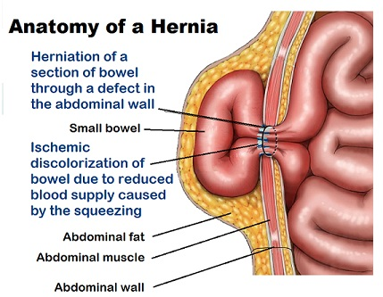
الفيزيولوجيا المرضية:
إن التطور الجنيني يترك مناطق موضعة من الضعف الدائم في جدار البطن ,وهذه المناطق هي مناطق اختراق التراكيب خارج البريتوان (مناطق اربية , سرية , فخذية) ,والمناطق الخالية من دعائم قوية متعددة الطبقات (خط أبيض ,خط هلالي في جدار البطن الأمامي) ,قد تتشكل الشقوق الجراحية والرضوض مناطق ضعف في جدار البطن.غالباً مايحدث احتباس محتويات الفتق عندما تكون فتحة العنق (فوهة) ضيقة وعندما يمكن لمحتوى الفتق العودة إلى تجويفه الأصلي يكون الفتق قابلاً للرد,وعندما لايمكن ذلك فهو غير قابل للرد أو محتبس .
يكون الانحباس حاداً أو مزمناً ويسمى انحباس جدار واحد من الحشا المجوف باسم فتق ريختر Richter .
الفتوق المنحبسة عرضة للتغيرات الالتهابية والوذمية وهي في خطر حدوث الاختناق .
يشير اختناق الفتق إلى الإضطراب الوعائي الذي يصيب المحتويات المنحبسة في الفتق ,وإذا لم يرد الفتق عندها بالوقت المناسب يحدث تموت (غانغرين) في المحتويات .
أشكال الفتوق :
A-الفتق الإربي غير المباشرIndirect inguinal hernia:
إن القناة الإربية هي السبيل الموجود في جدار البطن الذي يمر من خلاله الخصية, والحبل المنوي عند الذكور ,والرباط المدور عند الإناث.
يترافق المرور الطبيعي عبر القناة الإربية مع تكيس البريتوان نحو الخارج وهذا مايسمى النتوء الغمدي.
يحدث انسداد طبيعي لهذا النتوء في مرحلة الرضاعة .
إن مرور محتويات ما عبر النتوء الغمدي المفتوح بشكل مستمر يؤدي لتشكل الفتق الإربي غير المباشر .
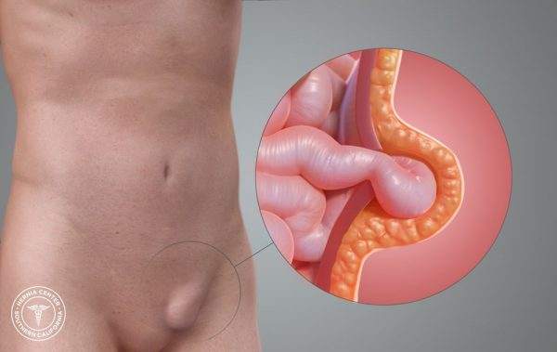
إن الفشل الخلقي بالانسداد هو سبب الفتوق الإربية غير المباشرة ,يعتبر عبور الخصية يوسع القناة ويزيد احتمال حدوث الفتق,تحدث بشكل شائع في الجانب الأيمن ,نادراً ماتحتبس ,أو تختنق هذه الفتوق الإربية غير المباشرة ,وهذا يحدث بشكل خاص بالسنة الأولى عند الإناث.
B- الفتق الإربي المباشر direct inguinal hernia:
الفتوق الإربية المباشرة هي عبارة عن عيوب ملتبسة ,لاتستهدف عبور أي محتويات عبر القناة الإربية,يحدث بشكل أساسي عند البالغين, نادراً ماتحتبس أو تختنق,يمكن تسمية وجود فتق مع عناصر إربية مباشرة وغير مباشرة في نفس الجهة باسم فتق البنطال.
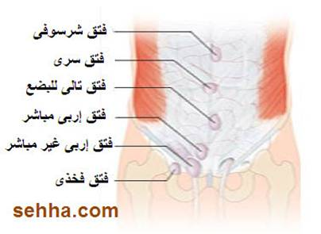
C- الفتق الفخذي femoral hernia:
إنتباج تحت الرباط الإربي ,وقريباً من الأوعية الفخذية في القناة الفخذية ,أشيع عند الإناث بسبب التركيب التشريحي للحوض ,أقل شيوعاً بكثير من الفتوق الإربية ,وهي كثيراً ماتحتبس أو تختنق .
D-الفتق السري Umblical hernia:
أثناء التقلصات الرحمية يشكل مكان انغراس الحبل السري حلقة سرية ليفية عضلية يسبب التطور غير الكامل لهذه الحلقة حدوث انفتاق محتويات بطنية .
يُعتبر حدوث الاختناق نادراً جداً عند الأطفال .
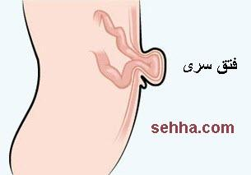
يحدث هذا الفتق عند البالغين أيضاً ,وهو أشيع عند النساء من الرجال,يترافق مع السمنة ,الحمل ,الحبن, وكثيراً مايحدث لهم انفتاق وانحباس .
E- الفتق الشرسوفي epigastric hernia:
يسبب الفتق الشرسوفي في حدوث انفتاق عبر الخط الأبيض لغمد المستقيمة وذلك فوق السرة.
F- فتق SPigelian:
يقع أنسي العضلة المستقيمة ,عبر الصفاق المشترك للعضلة البطنية المعترضة والمائلة الداخلية يسمى الفتق البطني الجانبي أو فتق spigelian ,يكون ضمن جدارالبطن ويكون تشخيصه صعب جداً.
E-الفتق القطني lumbar hernia:
نادر الحدوث عبر المثلثات القطنية العلوية والسفلية .
H- الفتق الشقي Incisional hernia:
يحدث الإنفتاق مكان الشق الجراحي ويساهم .كل من السمنة ,الأخماج في اضطراب وتأخر الشفاء.
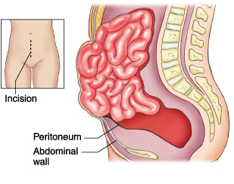

I-الفتق الرضي Traumatic hernia:
يحدث عادةً دون وجود كيس فتق حقيقي ,يصيب مجموعة من الأعضاء والتوضعات .
الوبائيات :
يُعتقد أن نسبة حدوث الفتوق البطنية (10-20)% من أصل 1000 ولادة ,أكثر حدوثاً عند الرضع,وبشكل عام فإن الفتوق الإربية أكثر شيوعاً عند الذكور من الإناث ,بينما تُعتبر فتوق جدار البطن متساوية لدى الجنسين ,إن توزع أشكال الفتوق متفاوت حسب الجنس .
أغلب إصابات الفتوق الإربية غير المباشرة هي السنة الأولى من الحياة ,وبعد عمر 40 سنه ,وتُشاهد الإربية المباشرة بشكل مميز عند البالغين ,وعند الذكور بعد 40 سنة.
أغلب الفتوق الشرسوفية تحدث بين (30-70) سنة ,تتساوى تقريباً بين الجنسين .
تبدأ الفتوق السرية تدريجياً مع سن (20) وتكون الإناث أكثر شيوعاً بشكل طفيف ونادراً ماتشاهد بعد (70) سنة .

الملامح السريرية :
معظم الفتوق غير عرضية ,تكشف عن طريق الصدفة أو الفحص السريري الروتيني ,غالباً مايعطي مرضى انحباس الفتق قصة سريرية على الفتق ,فإذا كان حاداً يحدث الألم بشكل مفاجئ ,أما عند الرضع فيكون النزق والصياح هي الشكاية الوحيدة التي يعاني منها الطفل ,يترافق الإنحباس مع الغثيان الإقياء إذا حدث انسداد أمعاء جزئي أو تام ,إن الفتوق المنحبسة هي السبب الرئيسي لإنسداد الأمعاء بعد الإلتصاقات التالية للجراحة.
وعند حدوث الإختناق فقد يعاني المريض من حالة انسمامية مع ظهور علامات وأعراض انسداد الأمعاء , باستثناء فتق ريختر لايترافق مع الإنسداد.
يظهر الفحص السريري ,تورم ,انتباج غير طبيعي ,وفي الفتوق الإربية عند الذكر يمتد التورم لكيس الصفن ,تتفاوت صفات الكتلة بناءاً على محتويات كيس الفتق .
غالباً مايوجد عند المريض أيضاً تسرع قلب ,ترفع حروري .

التشخيص :
شعاعياً:
يجب الحصول على صورة الصدر بوضعية الوقوف لنفي وجود الهواء الحر تحت الحجاب الحاجز الذي قد ينتج عن انثقاب الأمعاء,ويجب إجراء صورة بطن شعاعية بوضعيتي الوقوف والإستلقاء مع إظهار منطقة الإرب وذلك لنفي الوجود المحتمل للانسداد المعوي ,قد نستطع رؤية العُرى المعوية الداخلة في كيس الفتق.
غالباً مايحتاج تقصي الفتوق الحوضية أو فتوق spigelian إلى استخدام الإيكو أو تفريس ct من أجل التشخيص لأن كشف الفتق صعب غالباً.
r 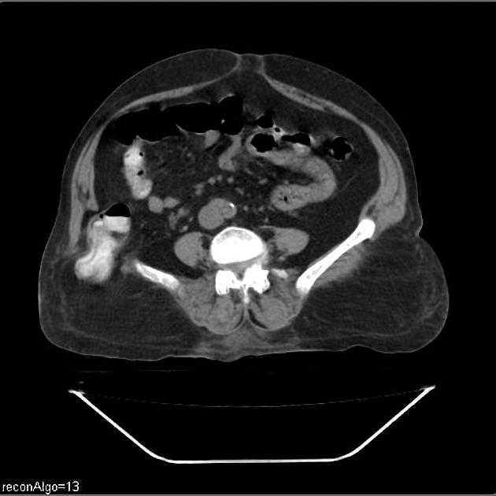
Lumbar hernia
مخبرياً: نلاحظ ارتفاع قليل بالكريات البيض ,تحدث اضطرابات شاردية ,ارتفاع البولة الدموية .
عند المسنين والمثبطين مناعياً نلاحظ لاتكون الفحوص المخبرية مؤشرات موثوقة على حالة المريض .
في بعض الأحيان يمكن كشف الفتق عن طريق الرحضة الباريتية.
المعالجة:
إذا كانت هناك قصة سريرية تدل على بداية الإنحباس يمكن عندها بذل محاولات لرد الفتق ,وإذا وجد أي شك عن مدة الانحباس فيجب عدم بذل أي محاولة لذلك لأنه لايجوز رد الأمعاء الميتة للبطن .

ولسوء الحظ لايوجد وقت خاص ومحدد تعتمد عليه لتخريج المرضى البالغين المصابين بفتوق قابلة للرد ,ويجب أن ننصحهم بعد ردها بتجنب الحالات التي تزيد الضغط داخل البطن مثل رفع الأشياء الثقيلة, ويجب إعادة المريض لقسم الطوارئ في حال حدوث النكس .
إن الفتق المحتبس بشدة أو المختنق يحتاج إلى تقييم وتصحيح جراحي سريع وفوري.
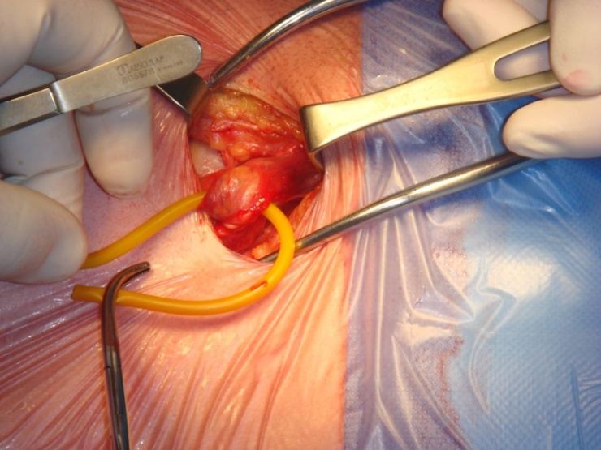

المحاضرة التاسعة
الإسعاف الجراحي (1) لطلاب السنة الأولى

النزف الهضمي
Gastrointestinal bleeding
^{إعداد}
الدكتور الدكتورة
سمّوع سمّوع غفران النشار
بإشراف الدكتور
عبد الله العبد الله

^{النزف الهضمي}
^{Gastrointestinal Bleeding}
^{الوبائيات :}
مشكلة واسعة في ممارسة حالات البطن الإسعافية ويجب اعتباره حالة كامنة مهددة للحياة مالم يثبت عكس ذلك . تبلغ نسبة الحدوث السنوية للنزف الهضمي العلوي تقريباً 100 من أصل 100000,وهوأكثر شيوعاً عند الذكور وهوأكثر شيوعاً بكثير عند المسنين كما أن نسبة الوفيات المرتبطة فيه تزداد مع التقدم بالعمر .إن النزف الهضمي السفلي أقل شيوعاً نوعاً ما ,ونسبة حدوثه السنوية تساوي تقريباً 20 من أصل 100000,وهو أيضاً أكثر شيوعاً عند الذكور والمسنين .
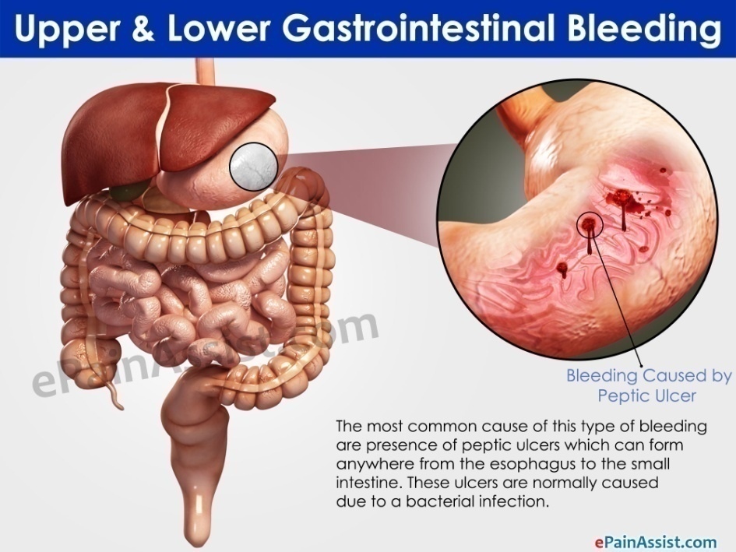

^{الفيزيولوجيا المرضية:}
- ^{أسباب النزف الهضمي العلوي:}
يُعرف النزف الهضمي العلوي أنه النزف الناشئ من المنطقة الواقعة فوق رباط ترايتز(( Treitz حيث ينشأ النزف الهضمي السفلي من المنطقة الواقعة تحته .
- الداء القرحي الهضمي :يبقى الداء القرحي الهضمي ,بما فيه القرحات المعدية والفموية والعفجية,السبب الأشيع للنزف الهضمي العلوي وهو يشكل 60% تقريباً من كل الحالات ,وتشكل القرحات العفجية 29%تقريباً من كل الحالات.

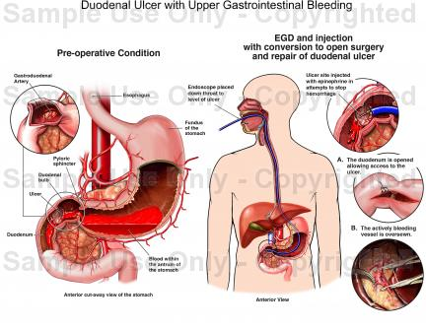
الشكل السابق يوضح النزف الهضمي العلوي ناتج عن قرحة الإثني عشر

- التهاب المعدة القرحي والتهاب المريء والتهاب العفج: وتشكل 15% تقريباً من كل حالات النزف الهضمي العلوي ,أما العوامل المؤهبة فهي العوامل المخرشة بما فيها الكحول والسالسيلات ومضادات الالتهاب غير الستيروئيدية .

- ^{دوالي المريء والمعدة:} 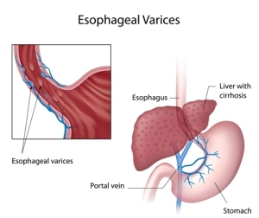
الشكل السابق يوضح النزف الهضمي العلوي الناتج عن دوالي المريء

- متلازمة مالوري وايس :هي عبارة عن نزف هضمي علوي تالي للتمزق الطولي لمخاطية منطقة الفؤاد المريئية .
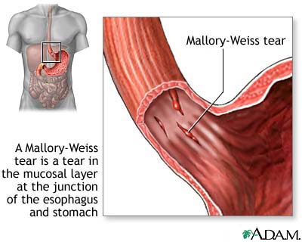
النزف الهضمي العلوي الناتج عن الاصابة بمتلازمة مالوري وايس

- المسببات الأخرى :متل قرحة الشدة والتشوه الشرياني الوريدي والخباثات .

- ^{أسباب النزف الهضمي السفلي :}
إن السبب الأشيع لما يبدو على أنه نزف هضمي سفلي هوالنزف الهضمي العلوي,وهكذا فمن الواجب البحث عن الأسباب القريبة له.
ومن بين المرضى المثبت عندهم وجود مصدر هضمي سفلي لنزفهم تعتبرالبواسير الشرجية الأشيع لذلك ,ومن بين المرضى النازفين غير المصابين بالبواسير فإن عسر التصنع الوعائي وداء الرتوج هو الأشيع ,ثم يتلوهما البوليبات الغدية والخباثات .
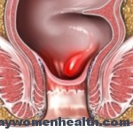
الشكل السابق يوضح النزف الهضمي السفلي الناتج عن الإصابة بالبواسير الشرجية

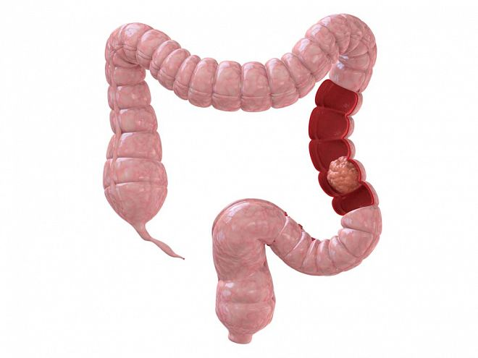
الشكل السابق يوضح النزف الهضمي السفلي الناتج عن سرطان الكولون
^{التشخيص:}
- القصة السريرية:
التظاهرات المأخوذة من القصة السريرية :الإقياء الدموي أو إقياء طحل القهوة أو التغوط الأسود أو النزف المستقيمي .
وبشكل كلاسيكي فإن الإقياء الدموي أو إقياء طحل القهوة يقترحان المصدر الأقرب من الكولون الأيمن ,أما النزف المستقيمي فهو يدل على وجود آفة كولونية مستقيمة أكثر بعداً.لكن هناك بعض الاستثناءات لهذه القواعد .
إن فقدان الوزن وتغير عادات التغوط هي أعراض كلاسيكية للخباثة أما الإقياء والتهوع الذين يتلوهما إقياء دموي فهي تقترح تمزق مالوري وايس , ويجب تحديد قصة تناول أدوية ما خاصة السالسيلات والستيروئيدات السكرية ومضادات الالتهاب غير الستيروئيدية ومضادات التخثر.
يترافق تعاطي الكحول بقوة مع العديد من أسباب النزف الهضمي :منها الداء القرحي الهضمي,التهاب المعدة القرحي, الدوالي المريئية ,كما أن تناول الحديد أو البزموت قد يسبب تغوط أسود وهناك أطعمة معينة متل الشمندر قد تسبب أيضاً نزف مستقيمي ,وفي مثل هذه الحالات,قد يكون فحص الدم الخفي في البراز سلبياً.
- الفحص السريري:قد تدل العلامات السريرية على وجود هبوط ضغط ,ووجود تسرع قلب واضحين ,أو تظاهرات أكثر دقة متل تناقص ضغط النبض أو تسرع التنفس .
ويجب ملاحظة الموجودات الجلدية,إن الجلد البارد الرطب هو علامة واضحة للصدمة ,إن توسع الشعيرات العنكبوتي والحمامى للراحية واليرقان والتثدي كلها علامات تقترح وجود مرض كبدي مستبطن ,أما النمشات والفرفريات ,فهي تقترح وجود اعتلال خثري مستبطن.
إن الفحص السريري للبطن قد يكشف وجود المضض أوالكتل أو الحبن أو ضخامة في عضو ما ,
يُستطب فحص المستقيم لكشف وجود الدم ,ومظهره (أحمر قانئ,أحمر قاتم ,أسود) ,كما انه يكشف وجود الكتل .

- الفحوص المخبرية :عند مرضى النزف الهضمي الشديد يعتبر الفحص المخبري الأهم هو تحديد الزمرة الدموية والتصالب الدموي والفحص المخبري الهام الآخر هو تعداد الدم الكامل ,بالإضافة إلى ذلك يجب إجراء فحوص لكل من البولةالدموية,والكرياتين,والشوارد والغلوكوز,ووظائف الكبد .
إن فحوص التخثر بما فيها البروترومبين ,وزمن الترمبوبلاستين الجزئي وتعداد الصفيحات كلها ذات فوائد واضحة عند المرضى الذين يتناولون مضادات التخثرأو أولئك الذين يوجد لديهم مرض كبدي مستبطن.
- الفحوص الشعاعية:تعتبر الفحوص الشعاعية الظليلة باستخدام الباريوم ذات قيمة تشخيصية محدودة في الحالات الإسعافية ,إضافة لذلك فإن الباريوم يعرقل استخدام التنظير الهضمي أو تصوير الأوعية الظليل لاحقاً.
وأحياناً يستطع تصوير الأوعية الظليل كشف مكان النزف خاصة في حالات النزف الهضمي السفلية المبهمة ,إضافة لذلك يسمح تصوير الأوعية الظليل ,وضع الخيارات العلاجية مثل التخثير الشرياني عبر القثطار ,أو تسريب أدوية مقبضة للأوعية .كذلك استخدام تقنية تفريس الكريات الموسومة بالتكنيتيوم في تحديد مكان النزف في حالات النزف المبهم .
وهناك مقاربة أخرى هي تنظير الكولون الذي لايعتبر مشخص فقط بل هو وسيلة علاجية أيضاً من خلال إستخدام الإرقاء التنظيري وفي معظم الحالات يكون التنظير الهضمي أكثر دقة من تصوير الشرايين الظليل أو الومضان.

المعالجة :
1-البدئية:
إن الإجراءات الإنعاشية الفورية تأخذ الأولوية في العلاج, وقد يحتاج مرضى النزف الهضمي العلوي الغزير إلى تدبير حاسم للطرق الهوائية لمنع استنشاق الدم,ويجب إعطاء الأوكسجين وتستطب المراقبة القلبية ,ويجب البدء بتعويض الحجم بإستخدام السوائل البلورانية عن طريق فتح وريد بقثطار ,ذو ثقب واسع ,ويجب أن يعتمد قرار إعطاء الدم على الموجودات السريرية لنضوب الحجم أو النزف المستمر وليس على القيم الأولية للهيماتوكريت ,ويُستطب وضع قثطرة بولية عند مرضى هبوط الضغط الشرياني.
يجب وضع أنبوب أنفي معدي (NGT) عند كل مرضى النزف الهضمي الشديد بغض النظر عن مصدره المفترض ,إن الرشاحة المعدية السلبية لاتنفي بشكل استنتاجي الأسباب الهضمية العلوية للنزف ,وهي قد تنتج عن النزف المتقطع أو تشنج البواب أو الوذمة التي تمنع قلس الدم العفجي.
2-الثانوية:
- التنظير الهضمي:
- يُعتبر التنظير الهضمي العلوي التقنية الأدق في كشف مواقع النزف الهضمي العلوي ,يمكن علاج دوالي المريء بإستخدام التنظيرإما بواسطة ربط مطاطية(شريط) أو بواسطة حقن مواد مصلبة.كما يستخدم الإرقاء التنظيري بشكل ناجح في مجموعة من أسباب النزف الهضمي العلوي غير الناتجة عن الدوالي .
في النزف الهضمي السفلي :غالباً مايُعتبر تنظير المستقيم مشخّص عند مرضى النزف الشرجي المستقيمي مثل ,البواسير ,قد يكون تنظير الكولون مُشخّصا في أشكال أخرى للنزف الهضمي السفلي مثل داء الرتوج أو عسر التصنع الوعائي وقد يسمح أيضاً بالتقاط مصادر النزف وذلك باستخدام التقنيات المذكورة أيضاً .
B- المعالجة الدوائية :
إن تسريب كل من السوماتوستانين ومشتقه الصنعي Octeriotide فعال في إنقاص النزف من الدوالي ومن الداء القرحي الهضمي .
يجب التفكير بإستخدامها كأدوية مساعدة مفيدة ,إما قبل التنظير الهضمي أو عند فشل التنظير الهضمي ,أو عندما يكون مضاد الإستطباب أو عند عدم توفره.

c- إيقاف النزف بالبالون :
تم حالياً استخدام هذه التقنية بشكل كبير ويجب اعتبارها إجراء مساعد ومؤقت لدعم الوسائل الأكثر فائدة .
D-الجراحة :
يستطب تطبيق التداخل الجراحي الإسعافي عند بعض المرضى الذين لايستجيبون للمعالجة الدوائية وأولئك الذين فشل عندهم الإرقاء التنظيري (عند توافره)
وتستطب الإستشارة الجراحية لأي مريض تم قبوله في المشفى بسبب النزف الهضمي ,في حال حدوث عودة نزف غير مسيطر عليه .

المحاضرة العاشرة

الإسعاف الجراحي (1) لطلاب السنة الأولى

الانسداد الشرياني الحاد
^{إعداد}
الدكتور الدكتورة
سمّوع سمّوع غفران النشار
بإشراف الدكتور
عبد الله العبد الله

الانسداد الشرياني الحاد
إن اقفار الطرف الحاد التالي لوجود خثار أو صمة هو حالة إسعافية حقيقية تتطلب معالجة فورية لإنقاذ الطرف ,يتوجب على طبيب الطوارئ بأن يسارع بالبدء بالمعالجة وتحري الطرف المهدد,والتظاهرات السريرية للداء الوعائي ستساعد على توجيه المعالجة.
الوبائيات:
تزداد أعراض الداء الشرياني الحاد مع التقدم بالعمر ,وهي أشيع عند الذكور ب (2-4) مرة من الإناث.
إن غالبية المرضى لديهم قصة تدخين طويلة الأمد .
يحدث الإنسداد الصمي الشرياني بصورة أساسية عند الرجال المسنين والنساء بعد سن الضهي مما يبرر معدل أعلى لانتشار لمرضى القلب عند هذه المجموعة .
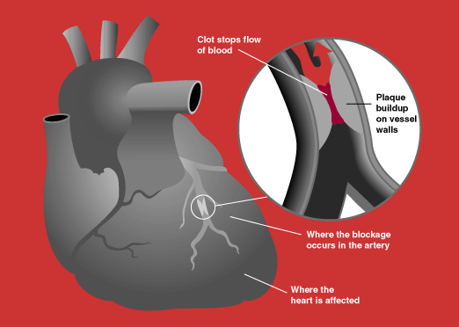

الفيزيولوجيا المرضية :
ينجم الإقفار عن عدم كفاية الإرواء الدموي لملائمة متطلبات النسج من الأوكسجين والغذاء,وإذا استمر هذا الإقفار فإنه يؤدي لموت الخلية ,وأذية نسيجية غير عكوسة وحتى بعد عودة التروية جزئياً أو كلياً ,يمكن أن تحدث أذية إعادة التروية بسبب تشكل جذور الأوكسجين وتسبب المزيد من الأذية الخلوية .
يعتمد امتداد الأذية على مكان وحدة الانسداد الشرياني وكمية الدوران الحالة الصحية السابقة للطرف المصاب وبعض النسج معرضة لانعدام الأوكسجين أكثر من غيرها على أساس الإختلافات في التنفس الخلوي , ومتطلبات الأوكسجين ,تكون الأعصاب المحيطية والعضلة الهيكلية حساسة جداً لنقص التروية وفيها تحدث التغيرات اللاعكوسة خلال 4 ساعات من انعدام الأوكسجين .
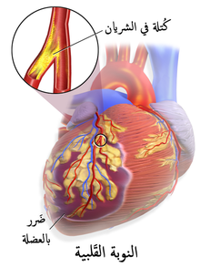
يكون الإقفار غير الصّمي تالياً للتصلب العصيدي تتشكل لويحة في بطانة الشريان وتتراكم الشحوم وتتضيق لمعة الوعاء ,حيث يمكن أن يحدث انسداد تام أو جزئي .
الآلية الإمراضية :
الصّمة هي السبب الأشيع للانسداد الشرياني الحاد ويكون منشأها (80-90) % من القلب .
الرجفا الأذيني والإحتشاء القلبي الحديث هما السببين الرئيسين للخثرة الجدارية في القلب حيث يؤديان إلى ضعف حركة الجدار وركودة الدوران الجريان الدموي ,مما يؤهب لتشكل خثرة ,التطور الطبيعي للصّمة هو إما أن تتجزأ أو تنمى موضعياً وتتحول لخثرة أضخم .
تنحشر الصمات عادةً عند تفرع الأوعية أو عندما تستدق وغالبا في الطرفين السفليين .
إن أشيع مكان لحدوث الصّمة في الطرف السفلي هو مكان تفرع الشريان الفخذي ,أما في الطرف العلوي فهو الشريان العضدي .
تشمل المصادر غير القلبية للصّمة الشريانية الخثرات ,وأهم تللك المصادر هي الخثرة الجدارية في أمهات الدم في الشريان الأبهر الحرقفي ,الفخذي ,المأبضي .
تتألف هذه الصمات من جزيئات محملة بالكوليسترول وتراكم الصفيحات ويمكنها أن تنتقل لأماكن متعددة بالجسم .
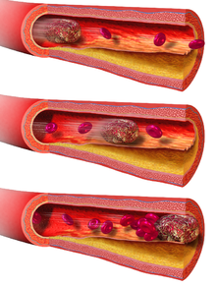
يمكن حدوث انسداد التروية الشريانية المحيطية أيضاً في حالات تشنجية التهابية وعائية يتضمن داء رينو حدوث تشنج وعائي في الشرايين الصغيرة كاستجابة لدرجات حرارة منخفضة أو ضغط نفسي .تحدث الأعراض كالألم الموضعي ,شحوب يليه زراق ,خدر تنميل تشمل الأصابع والأيدي تزول خلال 30-60 دقيقة .
المظاهر السريرية:
يُبدي المصاب إقفار حاد بالطرف بواحد أو أكثر من الأعراض الستة هي الألم ,الشحوب , البرودة,انعدام النبض, المُذل ,الشلل .
يسبب الإنسداد الشرياني تغيرات جلدية مريئية ,مناطق جلدية ملطخة أو مبرقشة ,شحوب بدئي ,نمشات ,نفاطات ,قد يحدث ألم شديد ومستمر في الطرف المصاب يترافق مع نقصان درجة الحرارة ومن الموجودات الباكرة وجود نقص الحس بسبب اعتلال الأعصاب الإقفاري .
بالرغم من الإعتقاد السائد أن إنقاذ الطرف ممكناً بإعادة التروية خلال (4-6)ساعات فمن الممكن حدوث أذية نسيجية خلال فترات أقل من الانسداد.
التشخيص :
إن التقييم السريري الشامل هو الأداة التشخيصية الأنجح لتشخيص الداء الشرياني الإنسدادي .
بالفحص السريري نلاحظ ابيضاض الطرف المصاب عند الضغط بالإصبع وتأخر عودة الدم بالمقارنة الطرف غير المصاب وبالتالي لايمكن الاعتماد على وجود أو غياب هذه العلامة .
يمكن للدوبلر الملون أن يسجل مدى الجريان الدموي أو غيابه عند تطبيقه على شريان ظهر القدم,المأبضي , أو الفخذي في الطرف السفلي.
إن مراقبة القلب وإجراء مخطط كهربائي سوف يكشف وجود اضطراب النظم ,ويمكن إجراء إيكو للبحث عن وجود خثرة داخل القلب .
العلاج :
عندما يكون تشخيص الإقفار الحاد في الطرف يجب البد بإعطاء الهيبارين وريدياً بشكل فوري إذا لم يكن هناك مضاد استطباب لذلك.
يجب القيام بمعالجة حاسمة للخثرة السادة بالتعاون مع جراح أوعية ,إن استئصال الصمة الجراحي الفوري هو العلاج الأمثل للصمة الشريانية الحادة المؤدية لإقفار يهدد سلامة الطرف .
يمكن القيام بعملية حل الخثرة بواسطة Streptokinas أو TPA تسريبها قرب الخثرة خلال ساعات لأيام هو بديل للجراحة عند المرضى الغير مرشحين للجراحة أو في الشرايين الصغيرة التي يتعذر الوصول إليها,,.

المحاضرة الحادية عشر

الإسعاف الجراحي (1) لطلاب السنة الأولى

أمهات الدم
^{إعداد}
الدكتور الدكتورة
سموع سموع غفران النشار
بإشراف الدكتور
عبد الله العبد الله

أمهات الدم الشريانية المتمزقة الصدرية والأبهرية
تشكل أمهات الدم الصدرية والبطنية مجموعة هامة من الأسباب المؤدية لمراجعة قسم الطوارئ فتمزق أم الدم أو تسلخ أم الدم هو سبب هام من أسباب الموت المفاجئ وكذلك الألم الصدري أو البطني أو الظهري الشديد .
-تصيب أمهات الدم كبار السن نادراً ماتكون تحت ال50 ,فهي غالباً تصيب الأشخاص فوق 60 عاماً تزداد عند الذكور حيث يكون لديهم خطورة مرتفعة .
ترتبط أمهات الدم الشريانية البطنية ارتباطاً وراثياً حيث 18% من المرضى لديهم قصة عائلية سابقة ,إن المرضى المصابين بأمهات دم وداء شرياني محيطي هم مرضى ذو خطورة عالية .
^{الإمراضية:}
إن تخرب الطبقة المتوسطة للابهر هو مظهر رئيسي في إمراضية أم الدم ,وتشمل عوامل الخطر كل من , اضطراب النسيج الضام ,والقصة العائلية بأمهات الدم ,التدخين ,الداء السكري ,فرط شحوم الدم ,فرط التوتر الشرياني , العمر .
تتوسع أمهات الدم الضخمة بشكل أسرع من تلك الأصغر حجماً قد يكون معدل التوسع الوسطي (0,25—0,5) سم في السنة ,يجب مراقبة المرضى بشكل دقيق خشية حدوث تمدد سريع غير متوقع .
هناك مايسمى أمهات دم كاذبة يؤدي لتشكل قرحة بالطبقة المتوسطة قد تتوسع ببطء أو تُزيد من عمق القرحة ويشكل أم دم كاذبة ,الموقع الأكثر شيوعاً هو الأبهر الصدري النازل ,عادةً لاتتطور أمهات الدم الكاذبة نحو التسلخ ونادراً ماتتمزق .
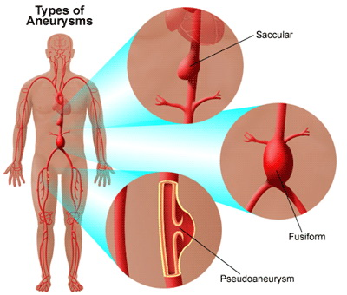
^{الملامح السريرية :}
1-أمهات الدم الأبهرية البطنية :
تتظاهر أمهات الدم الأبهرية البطنية العرضية على شكل غشي , ألم بالظهر والبطن, صدمة , موت مفاجئ ,يشيع الموت المفاجئ نتيجة حدوث تمزق أم دم داخل دم داخل البريتوان تؤدي التمزقات إلى فقدان دم سريع وصاعق ولايمكن إنقاذ المريض.
يحدث الغشي بسبب فقد الدم السريع ونقص التروية الدماغية ,غالباً يعاود المرضى وعيهم بعد تدخل آليات المعاوضة لديهم ,لكن سرعان مايُصابون بصدمة بغياب التداخل الطبي الفوري.
يتظاهر المرضى بأعراض مختلفة عن القصة النموذجية السريرية مثل ,الألم الشديد أحادي الجانب يتوضع في إحدى الخاصرتين أو الحفرتين الحرقفيتين ,يُشاهد أحياناً ألم وركي ومن الشائع حدوث غثيان وإقياء.
قد يلاحظ علامة لوجود ورم خلف البريتوان على شكل تكدم حول السرة(علامة كولن) ,أو تكدم بالخاصرة (علامة غراي تورنو) .
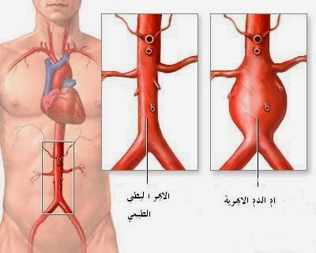
-قد تكتشف أم الدم اللاعرضية مصادفة بالفحص الفيزيائي أو الشعاعي ,أمهات الدم التي قطرها أكثر من 5 سم هي ذات خطورة عالية للتمزق ,ومن المستبعد تمزق أمهات الدم التي قطرها أقل من 5سم ,على أية حال يجب مراقبة المرضى المصابين بأمهات الدم بشكل دقيق .
يجب اعتبار أمهات الدم العرضية مهما كان قياسها حالة إسعافية طارئة.
^{2-أمهات الدم الصدرية :}
تصبح عرضية عندما تضغط أو تجتاح بنى مجاورة ,يمكن أن تشمل الأعراض الظاهرة ,اضطرابات مريئية , رغامية ,قصبية,عصبية ,أم الدم الصدرية التي تجتاح عضواً مجاوراً تكون قاتلة مباشرةً ,في حالات نادرة ينجو المريض مع وجود دعم وإنعاش .
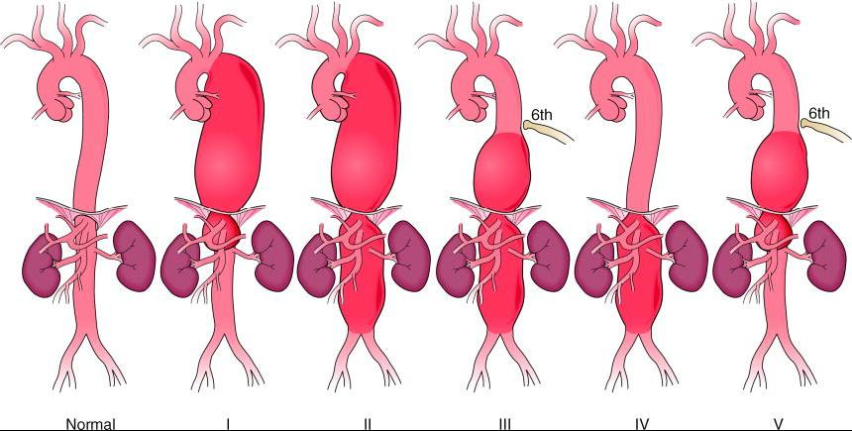
تصنيف أم الدم في الأبهر الصدري والبطني

التشخيص :
^{أمهات الدم الأبهرية البطنية :}
يشمل التشخيص التفريقي لأمهات الدم البطنية الأسباب الأخرى للغشي والألم البطني والظهري والصدمة ,فإن حدوث الغشي مع ألم ظهري وصدمة يوحي بقوة لوجود داء أبهري .
يشمل التشخيص التفريقي :الأمراض القلبية البطنية ,أمراض خلف البريتوان تشمل الافات الكلوية ,الاضطرابات الكبدية الصفراوية .
إن وجود آفة كداء الشرايين الإكليلي والداء الرئوي المزمن قد تضلل الطبيب عن تشخيص أم الدم .
من الصعب تشخيص أمهات الدم الحرقفية لأنها تلتبس مع الاضطرابات البولية أو معوية أو إربية.
قد تشمل الدراسة الشعاعية إجراء صورة بسيطة أو إيكو أو طبقي محوري .
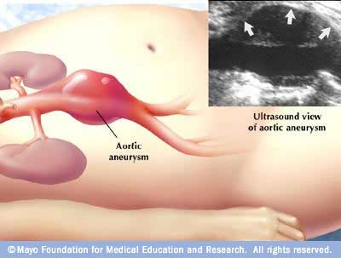
صورة إيكو توضح مكان توضع أم الدم البطنية

تبين صورة الصدر البسيطة وجود ظل لانتباج أبهري متكلس يشير لوجود أم دم ,يقترح البعض إجراء صورة جانبية للأبهر البطني حيث يسمح المنظر الجانبي رؤية الأبهر دون تراكب العمود الفقري .
إن التصوير بالأمواج فوق الصوتية بشكل سريع في السرير هو الإجراء المثالي للمرضى غير المستقرين الذين يتعذر لديهم إجراء CT.
من المفيد إجراء CT مع مادة ظليلة لرؤية التفاصيل التشريحية بشكل دقيق لأم الدم والنزف داخل البريتوان .
^{أمهات الدم الصدرية:}
يمكن أن تكشف أمهات الدم الصدرية الكيسية بواسطة صورة الصدر البسيطة , إن وجود كثافة جنبية أو صدرية يزيد صعوبة الوصول للتشخيص .
قد يكشف ال CT أمهات الدم بدقة .
^{العلاج :}
إن الوصول للتشخيص بشكل سريع ونقل المرضى بأقصى سرعة لغرفة العمليات تحد من المضاعفات الخطرة التي ممكن أن تحدث .
يتطلب أي اشتباه بحدوث تمزق أم دم إجراء تداخل جراحي فوري .
إن نصف المرضى المصابين بتمزق أم دم والذين يصلون لغرفة العمليات يكون مصيرهم الموت .
يجب تأمين الإجراءات الإنعاشية النموذجية مثل (قثطرتين وريديتين قطر كبير ,مراقبة القلب ,الأوكسجين ).
يحتاج المريض المشتبه بتمزق أم دم للإنعاش وإن الإفراط في إعطاء السوائل قد يكون مؤذياً.
يستدعي حدوث التسلخات مع أمهات الدم لتداخل جراحي بشكل سريع حيث تكون عوامل الخطورة أكثر شيوعاً.
تستدعي أمهات الدم اللاعرضية المراقبة بشكل دقيق ولايكون هناك حاجة لتداخلات علاجية جراحية أخرى .

المحاضرة الثانية عشر
الإسعاف الجراحي (1) لطلاب السنة الأولى
خراجات الطحال
Splenic Abscess
^{إعداد}
الدكتور الدكتورة
سمّوع سمّوع غفران النشار
بإشراف الدكتور
عبد الله العبد الله

خراجات الطحال
Splenic Abscess
ذكرت خراجات الطحال منذ أيام هيبوقراط ,الذي قال أن سيرالمرض أخذ أحد الأشكال الثلاثة :
-إما أن يموت المريض .
-أو يشفى الخراج.
-أو يصبح الخراج مزمناً ,وربما يتعايش المريض مع المرض.
إن خراجات الطحال نادرة الحدوث ,معدل حدوثها هو 0,05-0,7 % ,أما معدل الوفيات الناتجة عنها فهو مرتفع يصل حتى 47%وربما يصل حتى 100%عند المرضى غير المعالجين,أما العلاج الجيد فيُنقص الوفيات لأقل من 10% ,حيث أن انتشار الوسائل التشخيصية المساعدة مثل الطبقي المحوري , الإيكو ,ساعد في التشخيص المبكر والعلاج المناسب مما حسن الإنذار .
لمحة تشريحية:
يقيس طحال البالغ 4×7×11سم ,ويزن 150 غ تقريباً ,ويعد أكبر تجمع مفرد للنسيج لللمفاوي في الجسم ,يتوضع الطحال تحت منتصف الحجاب الحاجز الأيسر ,يتصل بأربطة بالأعضاء المجاورة :المعدة ,الكلية اليسرى, الحجاب الحاجز.
تعتمد إمكانية تنوسر الخراج على موقعه ضمن الطحال وحجمه.
الفيزيولوجيا المرضية :
يعتمد حدوث الخراجات ضمن الطحال على حدوث أذية مع تجرثم بنسيج الطحال ,وهو يحدث بإحدى الآليات التالية:
- صمة دموية المنشأ نسبها التهاب الشغاف (عند مدمني المخدرات أو سببها فطور الدم عند المرضى المعالجين كيماوياً وعادةً هؤلاء المرضى مُثبطين مناعياً.
- انتشار الجراثيم بالدم إلى منطقة طحالية متأذية سابقاً باحتشاء
- إما احتشاء مفرد بسبب رض مثلاً ,أو احتشاء متعدد بسبب داء المنجلي مثلاً.
- العدوى المباشرة,تتضمن انتشار العدوى من خراجات البنكرياس ,أو انثقاب معدة ,أو كولون أو خراجات تحت الحجاب .

الأسباب :
عادةً تحدث خراجات الطحال بسبب انتشار العدوى بالدم من مكان لأخر بالجسم المصاب (عادةً الهوائيات ) ,مثل التهاب الشغاف (حيث يترافق بنسبة الإصابة بخراجات الطحال 10---20%,المصادر الأخرى للعدوى تتضمن التيفوئيد الملاريا, إنتان السبيل البولي , ذات الرئة ,ذات العظم والنقي ,التهاب الأذن ,التهاب الخشاء وإنتانات الحوض.
تتضمن العضويات المشاركة بخراجات الطحال :
- الهوائيات الأكثر شيوعاً.,الإيجابيات والسلبيات الغرام.
- اللاهوائيات .
- الفطور.
- الفلورا غير الإعتيادية.
الكحوليين والمصابين بداء السكري ,والمرضى المثبطين مناعياً,أكثر عرضة للإصابة.

التشخيص:
لاتكفي القصة المرضية والفحص بوضع تشخيص خراجات الطحال.
تعتمد شدة الأعراض على موقع وخجم الخراج.
حيث من الممكن أن تكون حادة أو تحت حادة أو مزمنة.
الأعراض :
1-حمى.
2-ألم بطني مع انتشارنحو الكتف أحياناً.
3- ألم حول الرئة اليسرى يزداد بالسعال.
4-وهن عام بالإضافة لعلامات التسمم الجرثومي.

الفحص الفيزيائي:
1-مضض بطني .
2-تضخم الطحال (أقل ملاحظة ربما بسبب تطور وسائل التشخيص)
3-ألم بقاعدة الرئة اليسرى.
الفحوص المخبرية:
-تعداد دم كامل (CBC) ,ارتفاع الكريات البيض.
-زرع الدم الإيجابي يؤكد التشخيص.
الفحوص الشعاعية:
من الطبيعي إجراء صورة شعاعية بسيطة كإجراء روتيني حيث ممكن مشاهدة مايلي :
-موجودات غير طبيعية بالصدر .
-ارتفاع بنصف الحجاب الحاجز.
-انصباب الجنب.
-الإيكو :إجراء غير مكلف ,وغير راض ,ومتوافر لكنه غير مُشخص بشكل نهائي.
-الطبقي المحوري:الوسيلة المشخصة بشكل دقيق لخراجات الطحال تصل حساسيتها إلى 100%.
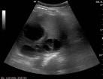

العلاج:
حالما يتم وضع تشخيص خراج بالطحال يتم قبول المريض في المشفى والبدء بالعلاج .
يعتمد العلاج على الحالة العامة للمريض ,وسوابقه المرضية وأيضاً على حجم وموقع الخراج .
-يتم البدء بالصادات الواسعة الطيف اعتمادأ على نتيجة الفحص الجرثومي.
-يفضل البزل عبر الجلد كعلاج لخراجات الطحال على الإستئصال الجراحي .حيث يمكن من خلاله الحفاظ على الطحال .يُشترط استخدامه أن يكون الخراج أحادي أو ثنائي الجانب وغير مُتنخر.
-يُترك خيار الإستئصال الجراحي عند تعذر البزل عبر الجلد.
الإختلاطات:
قد تصل نسبة الوفيات في حال عدم العلاج إلى 100% وتعتمد اختلاطات خراجات الطحال المعالجة حسب موقعها وحجمها وطريقة المعالجة ونذكر منها:
1-نزف مهدد للحياة من نسيج الطحال .
2-ريح صدرية.
3-انصباب جنب أيسر .
4-خراج تحت الحجاب الحاجز.
5-انثقاب الكولون أو المعدة ,أو الأمعاء الدقيقة.
6-كثرة الصفيحات التالية لاستخدامات الطحال .
7-انتان الدم.
8-ذات رئة أو انخماص رئة .

